2. 12. 2021

TZ – Dárky plné vůní potěší každou ženu

Kdybyste si mohli přát něco výjimečného, voňavého, a přesto trochu praktického, co by to bylo? Většina žen ale i mužů asi odpoví kosmetika nebo krásný designový kousek. Proč jim tedy neudělat radost obojím? Letos o Vánocích ale zkuste nesázet na obligátní balíčky z drogerie, ale věnujte svým blízkým něco neobvyklého. Řeč je o kvalitní kosmetice značky Goodie. Ta je unikátní už tím, že je čistě přírodní, všechny ingredience jsou v biokvalitě a její výroba je přísně kontrolována. Prospívá tak naší kráse a je navíc šetrná k planetě. Smyslná kosmetika plná jemných přírodních esencí tak potěší nejen členy vaší rodiny, ale bude skvělým dárkem pro nekonvenční přátele, kteří vyznávají zdravý životní styl v souladu s přírodou.

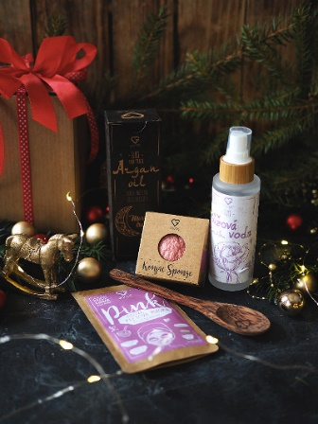
Věděli jste, že existuje kosmetický výrobek, který můžete v klidu přidat i do pokrmů či nápojů? Pak zkuste Růžovou vodu – Růže Alba. Je vyrobena z ručně sbíraných okvětních lístků Bílé růže pocházející z bulharských hor. Výtečně čistí pleť, je citlivá k dětské pokožce, a dokonce zklidňuje pánskou kůži po holení. Gurmánům se pak osvědčí při přípravě dezertů nebo jako součást skvělých nápojů.

Aby byly ženy ještě krásnější, většina z nich si alespoň jednou týdně nanáší pleťovou masku. Zkuste je o Vánocích překvapit skvělou jílovou maskou Pink face mask. Prášková maska je velmi jednoduchá na přípravu, takže se brzy stane dokonalým pomocníkem při domácím kosmetickém rituálu. Je vhodná pro všechny typy pleti, a zvláště ty zralé. Jistě si ji tak oblíbí i maminka či babička. Po jejím použití je pleť svěží, hydratovaná a vyživená do hloubky.

Tajemství marockých žen a jejich hebké pokožky tkví v používání arganového oleje. V Goodie najdete variantu Arganový olej Bio Raw. Toto přezdívané marocké zlato krásně vyhladí pokožku. Olej je hypoalergenní, takže je vhodný i jako přírodní kosmetika pro miminka nebo pro problematickou pleť. Pomáhá při akné, lupénce či ekzémech nebo jako péče o pokožku při problémech se striemi a jizvičkami.

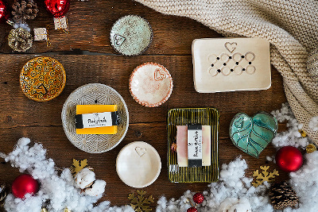
Nemá vaše milovaná zrovna v oblibě tekutá mýdla plná parabenů? Pak ji pod vánočním stromečkem překvapte kvalitním Přírodním mýdlem Rakytník. Až ho rozbalí, provoní celou místnost. Jemné tuhé mýdlo s rakytníkem a mandlovým olejem má výživné složení a je vysoce hydratační. Díky rakytníku obsahuje spoustu vitamínu C. Svou nezaměnitelnou kořeněnou vůni pak získalo z esenciálních olejů Jasmínu lékařského, mandarinky a citrónové trávy.

Dáváte přednost květinám? Pak je trefou do černého Přírodní mýdlo Rose garden. Jak již název napovídá, má jemnou vůni růží, krásně pění, je hypoalergenní a hodí se tak pro každý typ pleti.

Pokud si nejste jisti vkusem obdarovaného, co se týče voňavých produktů, darujte krásnou designovou Mýdlenku Be plate. Jednoduchá, a přesto originální keramická mýdlenka se stane ozdobou koupelen. Má otvory na odtok vody a zajistí tak dlouhou trvanlivost tuhých mýdel a šampónů. Její koupí navíc podpoříte dobrou věc, každý kousek totiž pochází z chráněné dílny.

Hledáte něco pro nadšence do designu? Pak je tím pravým ořechovým krásná kulatá Mýdlenka Icy bubble. Pochází opět z chráněných dílen a každý kousek je tak originál.

Jestlipak víte, proč mají Japonky tak jemnou a zářivou pleť? Jejich receptem je denní používání kosmetické pomůcky Konjac houbička – Růžový jíl. Krásně vyčistí pokožku od nečistot, odumřelých buněk a zbavuje ji mastnoty. Je hypoalergenní a pomáhá i při problémech s akné, takže ji ocení i velmi mladé slečny.

Skvělé vánoční dárky plné přírody bez chemických přísad, ale i spoustu jiných tipů včetně bio dobrot naleznete na www.goodie.cz.

Kontakty: Mediální servis:

GOODIE cammino…
www.facebook.com/goodieczech Dagmar Kutilová
www.instagram.com/goodieczech e-mail: kutilova@cammino.cz
www.goodie.cz tel.: +420 606 687 506 www.cammino.cz

